
Speciale elezioni 2009

ALLEANZA PER TORINO
nuova libertà
Cittadini, non sudditi

Periodico di Informazione politico - culturale
aprile 2009/2 - Redazione: c.so Salvemini, 54/A - 10137 Torino - cell. 334.6222054
Direttore responsabile: Nicola Cassano

La provincia secondo Brunetta. di nicola cassano

L’appetito vien mangiando e Brunetta, il ministro antisprechi, si lancia ancora una volta contro lo “spreco pubblico”. Questa volta contro le province! Che se giustificate come dimensione territoriale ossia come riferimento sociale per associazioni culturali, sindacali, imprenditoriali e sportive, non lo sono come strutture politiche. Chiaramente legate a logiche partitiche pur in presenza di un presidente, di assessori e di consiglieri eletti con metodi apparentemente democratici!
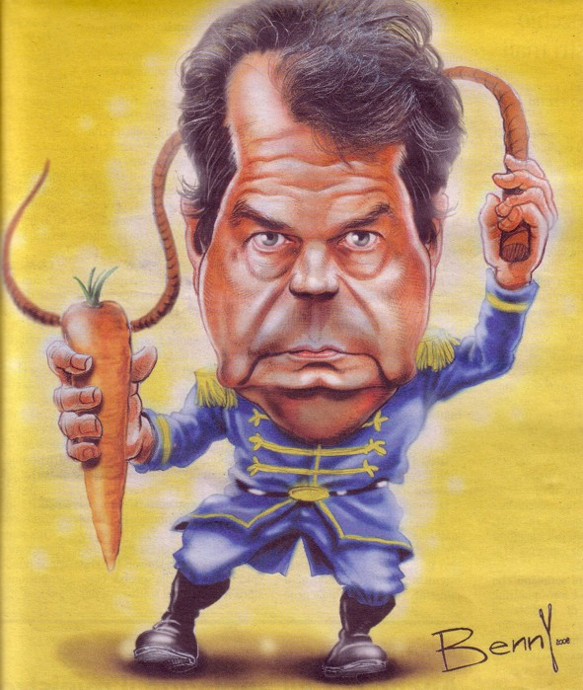
Brunetta ha ragione a volerle eliminare. Sbaglia però quando l’eliminazione estrema (!?) passa da un svuotamento di un qualcosa che è già un’escrescenza inutile e mangiasoldi! Un’eliminazione che facile a dirsi diventa difficile da attuare nella pratica per oggettive difficoltà politico-funzionali ed umane. Ma certamente di facile presa sull’elettore credulone che, vivendo in condizioni esistenziali precarie, è portato a credere a tutto. Anche all’eliminazione sulla carta della malnata provincia italiana!
Operazione apparentemente semplice ed indolore appunto ma che nasconde una bugia. Bianca! Che tra gli esperti del marketing significa una mezza verità che mette il proponente Brunetta e sodali, di centro-destra come di sinistra, al riparo da eventuali possibili accuse di non mantenere le promesse fatte in illo tempore.
L’obiettivo brunettiano è svuotare le province, non come funzione (almeno è quello che fa capire l’articolista de “il Giornale - 1.4.2009) ma come struttura politica separata da Regione e Comune.
Non più rappresentanti eletti dal popolo ma rappresentanti già eletti: sindaci della città-capoluogo e dei paesi viciniori. Presidente il primo, consiglieri i secondi. A partire naturalmente dalla prossima legislatura. Fra cinque anni!
L’uovo di Colombo che nei propositi del ministro farà risparmiare miliardi di euro, ma che in effetti non porterà a nessun risparmio. Porterà anzi ad ulteriori sprechi per la confusione che si verrà a creare tra vecchi ruoli e ruoli aggiunti dei primi cittadini promossi sul campo presidente e consiglieri.
L’uovo di Colombo che lascerebbe la provincia così com’è, una formalità o, parafrasando Metternich, una espressione geografica a cavallo tra Regione e Comune con propaggini verso quest’ultimo.
Effettivamente una furbata che con un tratto di pensiero, pardon, con un nuovo codice (d’onore?) degli enti locali riuscirà ad aggirare quel moloch della “Costituzione riformata” del 2001, in cui appunto la provincia è assunta a Norma Costituzionale.
Non più maggioranza qualificata, due volte, a distanza di tre mesi e di un eventuale referendum finale, ma una semplice proposta di riduzione della provincia ad un “consorzio funzionale”!
Lo stesso per le comunità montane che sparirebbero come “enti autonomi”.
Una considerazione amara! Anzi più considerazioni tra il serio ed il faceto.
La proposta di Brunetta, che chiama in causa Maroni, un leghista “doc” che certamente non è per la eliminazione “sic et simpliciter” delle province, sembra solo una boutade pre-elettorale, che certamente si sgonfierà ad elezioni avvenute ed a “popolo bue” turlupinato.
La soluzione proposta pecca di ingenuità o di scaltrezza. Delle due: o Brunetta, il ministro anti-sprechi, è un ingenuo o lo fa. Nel primo caso dimostra superficialità e carenze organizzative. Nel secondo caso dimostra di essere un affabulatore mentale ed allora non è onesto nei confronti della gente considerata ancora una volta tonta e minchiona. Perché gli sprechi sono destinati ad aumentare, a partire dalle giuste (!?) pretese di chi già oberato dal proprio diuturno impegno di primo cittadino, si vedrà caricato di ulteriori impegni…provinciali. Che certamente porterebbero a pretendere nuovi e più lauti compensi.
Credo che Brunetta, il ministro antisprechi, sia onesto nel voler presentare un nuovo codice degli enti locali, che appare solo un sogno ad occhi aperti. Si avrebbe certamente un appesantimento nel rapporto innaturale tra Comuni fagocitanti e province “vittime sacrificali” di una voracità gattopardesca di appetiti atavici di partiti e di politicanti! Da sempre, e soprattutto oggi, rivelatisi troppo lontani dai bisogni della gente, che intontita e disorientata dall’enorme disastro finanziario-economico mondiale non ha né il tempo né la testa per soffermarsi abbastanza su proposte fallate in partenza.
Manca il vero contatto con la realtà tragica di questi tempi. Non da parte del popolo, ma da parte della cd. “casta”.
Svegliamoci gente e si cominci a pretendere il redde rationem attraverso le elezioni del 7 giugno 2009 e del referendum.
Ancora una volta ci vuole coraggio. Il coraggio di cambiare!

________________________________________________________________________________________________________________________________________________________________________________________________________________________________________________________________________________________________

I nostri obiettivi:

- abolizione delle province, ma intanto:
- riduzione sostanziale delle retribuzioni di presidente, assessori e consiglieri
- abolizione graduale delle consulenze esterne e rivalutazione del personale interno
- tassazione “metodo USA” e abolizione “studi di settore”
. . . e per i giovani
- apprendistato con forte supporto formativo e assunzione graduale dei precari

